Водородсорбционные свойства металл-органического координационного полимера Basolite С300 и его композитов с LaNi₅ и Pt при высоких давлениях
Чувиков Сергей Владимирович
Аспирант
Московский Государственный Университет имени М.В. Ломоносова,
Химический факультет, Москва, Россия
Sergey.chuvikov@gmail.com
Новым подходом в области хранения водорода является разработка гибридных систем, сочетающих сжатие до высоких давлений с физической адсорбцией. Одним из наиболее интересных классов материалов, которые рассматриваются на роль адсорбента, являются металл-органические координационные полимеры (МОКП). Однако отсутствие экспериментальных данных о взаимодействии МОКП с водородом при давлениях свыше 100 бар существенно затрудняет их практическое использование. Среди методов пост-синтетической обработки пористых адсорбентов, способных повысить их сорбционную емкость, наиболее эффективным является добавка катализатора диссоциативной хемосорбции водорода и связующего, обеспечивающего формирование углеродных мостиков между частицами катализатора и МОКП [1]. Ранее нами было установлено на примере системы MIL-101(Cr)+Pt/C, что такая модификация кардинальным образом меняет водородсорбционное поведение материала в области высоких давлений [2].
В настоящей работе объектом исследования был выбран материал Basolite C300, который является коммерческим аналогом соединения Cu₃(BTC)₂ (ВТС – 1,3,5 трикарбоксолат) (HKUST-1). С300 представляет собой микропористую каркасную структуру с удельной поверхностью 2300 м²/г (БЭТ) и суммарным объемом пор 1,0 см³/г.
В качестве катализатора диссоциативной хемосорбции водорода для обработки С300 по методике [1] был выбран E-Tek (далее Pt/C), который содержит 20 масс. % Pt на углеродной саже, и гидридобразующее интерметаллическое соединение LaNi₅. Смесь исходного С300, Pt/C и глюкозы как прекурсора для формирования углеродных мостиков в массовом соотношении 10:1:1 активировали в шаровой мельнице. После механохимической обработки материал нагревали до 180ºС для расплавления и карбонизации глюкозы. Бинарную композицию С300 и LaNi₅ (2 масс. %) подвергали аналогичной механохимической активации без последующей термообработки. По данным РФА и измерения криосорбции азота полученные композиты С300+Pt/C и C300+LaNi₅ характеризуются повышенной концентрацией дефектов кристаллической структуры и существенным снижением удельной поверхности (630 м²/г и 410 м²/г, соответственно) по сравнению с исходным МОКП. Частичное разрушение каркасной структуры с образованием частиц металлической меди в результате восстановления атомарным водородом Cu²⁺ наблюдалось у материала С300+Pt/C при первом цикле гидрирования. При этом величина удельной поверхности композита уменьшилась до 400 м²/г. Последующие циклы адсорбции/десорбции водорода протекали обратимо и воспроизводимо.
Для оценки водородсорбционного поведения материалов в широком диапазоне давлений были построены изотермы избыточной адсорбции и десорбции (рисунок 1). У исходного С300 на изотерме поглощения водорода отмечается максимум избыточной адсорбции при давлении около 400 бар. У композитных материалов, содержащих катализаторы хемосорбции, величина избыточной емкости возрастает во всем исследованном диапазоне давлений. Столь существенное различие в поведении приводит к тому, что при давлении в 750 бар достигается выигрыш в количестве адсорбированного водорода в 1,5 раза (С300+LaNi₅) и 1,4 раза (C300+Pt/C) по сравнению с неактивированным С300.
Как следует из полученных результатов, несмотря на частичное разрушение пористой структуры композитных материалов в процессе пост-синтетический обработки, введение катализаторов дисоциативной хемосорбции водорода положительно сказывается на сорбционных характеристиках МОКП при высоких давлениях. Это создает перспективы в использовании координационных полимеров в качестве адсорбентов в гибридных системах хранения водорода.
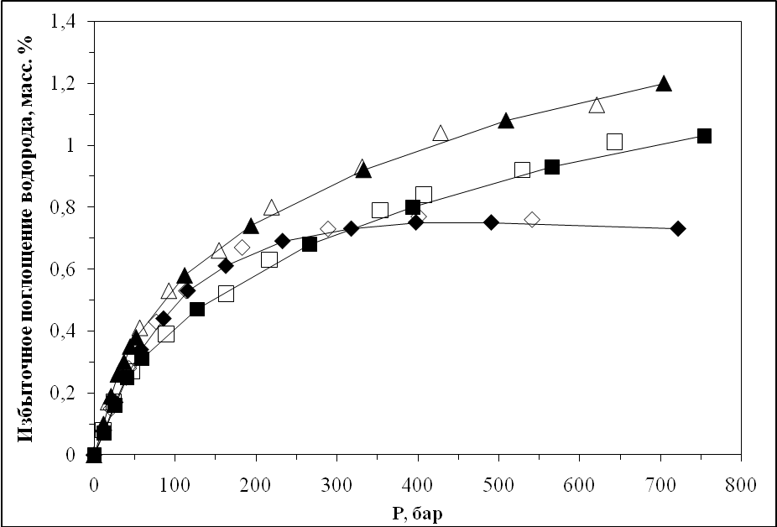
Рисунок 1. Изотермы избыточной адсорбция водорода на материалах С300(■), C300+Pt/C(♦), C300+LaNi5(▲) при температуре 293К. Закрашенные маркеры соответствуют адсорбции, пустые десорбции.
Работа выполнена при финансовой поддержке Российского фонда фундаментальных исследований, грант № 14-03-00520.
Литература
- Li Y., Yang R.T. Hydrogen Storage in Metal-Organic Frameworks by Bridged Hydrogen Spillover. // J. Am. Chem. Soc. 2006. V. 128. P. 8136-8137.
- Klyamkin S.N., Chuvikov S.V., N.V. Maletskaya et al. High-pressure hydrogen storage on modified MIL-101 metal-organic framework // Int. J. of Energy research 2014. V. 38. N. 12. P. 1562-1570.

